九年级第一次中考模拟化学试题（2021.3）
（满分：50 时间：50分钟）
可能用到的相对原子质量：Na-23,O-16,H-1,C-12,Cl-35.5,Ca-40
选择题部分
一、单项选择题（每小题2分，共16分）
1、下列选项中物质的俗名、化学式、类别完全对应的是（ ）
A.纯碱、Na₂CO₃、碱 B.熟石灰、CaO、氧化物
C.小苏打、NaHCO₃、酸 D.火碱、氢氧化钠、碱
2.我国第一艘国产航母“山东舰”在制造的过程中使用了大量的金属材料，下列有关金属材料的说法错误的是（ ）
A.合金的硬度一般比组成它们的纯金属更高 B.钢铁是使用最多的金属材料
C.金属在常温下都是固体 D.大多数金属为点和热的优良导体
3.海洋是一个巨大的宝库，为人类提供了大量的资源。下列说法正确的是（ ）
A.以氯化钠为原料“制碱”的过程中，先通入氨气的原因是氨气极易溶于水，且溶液显碱性，有利于二氧化碳的吸收
B.可以利用蒸发结晶的方法从海水中获取食盐，是因为食盐是海水中最多的物质
C.海水“制碱”时析出晶体后的溶液中只含有两种物质
D.工业上从海水中获取金属镁时，为使镁元素完全沉淀应加入稍过量的烧碱
4.下列四种离子在水中能大量共存，且形成无色溶液的是（ ）
A.Cu²⁺ SO²⁻ Ag⁺ Cl⁻ B.H⁺ Na⁺ K⁺ NO₃⁻
C.H⁺ Ba²⁺ NO₃⁻ CO₃²⁻ D.Mg²⁺ Cl⁻ OH⁻ Na⁺
5.下列除去物质中杂质（括号内为杂质）的方法，不正确的是（ ）
选项 | 物质（杂质） | 除杂方法
A | CuO（Cu） | 将物质在空气中加热
B | MnO₂（NaCl） | 将物质加水溶解，过滤，洗涤，干燥
C | CO（CO₂） | 将混合气体依次通过足量的氢氧化钠溶液和浓硫酸
D | NaCl（Na₂CO₃） | 将物质溶解后，加适量石灰水，过滤，蒸发结晶
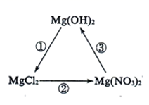
6.人类常利用化学反应得到所需要的的物质，如图是Mg(OH)₂、MgCl₂、Mg(NO₃)₂三种物质的转化关系，根据所学知识判断，下列说法正确的是（ ）
A.通过加入氯化铜溶液或稀盐酸可实现①的转化
B.通过一步反应无法实现②的转化
C.通过加入氢氧化钠等可溶性碱可实现③的转化
D.通过一步反应可实现Mg(NO)₂向MgCl₂的转化
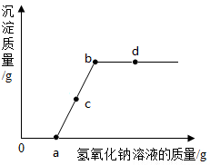
7.向一定量的硫酸铜和稀硫酸的混合溶液中滴加氢氧化钠溶液，反应过程中产生的沉淀质量与加入氢氧化钠溶液质量关系如图所示。下列说法不正确的是（ ）
A.c点溶液中的溶质有3种
B.a点溶液中的溶质有2种
C.ab（不包括a点）段有沉淀生成
D.d点溶液的pH>7
8.两个烧杯中分别盛装X、Y的饱和溶液，两支试管中分别装有NaOH和NH₄NO₃固体，向两支试管中分别滴加适量水，现象如图所示，结合图二判断下列说法正确的是（ ）
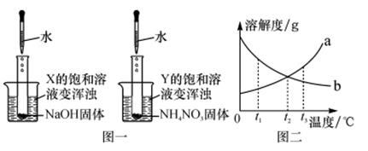
A.X的溶解度曲线为a曲线
B.降温可使X的饱和溶液变浑浊
C.X的饱和溶液从t₂℃降温到t₁℃，其溶质的质量分数变大
D.t₃℃时的X和Y的饱和溶液质量相等，则两者的溶剂质量X>Y
分选择题部分
二、解答题（本题共14分，化学方程式2分其他空1分）
9.（4分）请回答下列问题：
（1）生铁和钢都是铁的合金，二者性能差异很大的原因是什么？ 。
（2）海底不仅蕴藏着大量的煤、石油、天然气等常规化石燃料，人们还在海底发现了一种新型矿产资源——“可燃冰”，可写出可燃冰燃烧的方程式 。
（3）下列试剂能将稀盐酸、氯化钠溶液、澄清石灰水三中溶液一次鉴别出来的是 （填序号）
A.稀硫酸 B.酚酞溶液 C.碳酸钠溶液
10.（6分）海洋是巨大的资源宝库。
（1）海水淡化。蒸馏法是常用的海水淡化方法，该方法是利用混合体系中各物质的 不同，将物质进行分离。
（2）海水晒盐。
粗盐中常含有泥沙等难溶性杂质。在实验室中除去粗盐中的难溶性杂质，可依次通过溶解、 、蒸发结晶等操作。蒸发结晶操作中要用到玻璃棒，其作用是 。
（3）海水制镁。为了使海水中含量较低的镁元素富集，工业生产中通常向海水或卤水中加入 （写化学式）使海水中的氯化镁转化为沉淀，该反应的基本反应类型是 。
（4）海水制碱。氨碱法制纯碱是将饱和氨盐水在加压并不断通入二氧化碳的条件下使碳酸氢钠结晶析出，将碳酸氢钠固体加热分解即得到纯碱。向滤出碳酸氢钠晶体后的NH₄Cl溶液中加入熟石灰，可以回收 以循环使用。

11.将30g固体物质X（不含结晶水）投入盛有20g水的烧杯中，搅拌，测得0℃、t₁℃、t₂℃、t₃℃时烧杯中溶液的质量分别如图中A、B、C、D点所示。
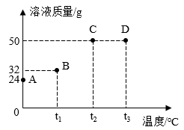
回答下列问题：
（1）A、B两点对应的溶液中溶质的质量分数较大的是____________（填字母编号）。
（2）0℃时，物质X的溶解度是____________。
（3）A、B、C、D四点对应的溶液中，一定属于饱和溶液的是____________（填字母编号）。
（4）下列说法正确的是_____________（填序号）。
①t₁℃时，若向B点对应的烧杯中再加入30g水，搅拌，所得溶液为不饱和溶液
②若要从D点对应的溶液中得到全部固体X，可采用降温结晶的方法
③t₂℃时，将物质X的饱和溶液变为不饱和溶液，溶质的质量可能增大
三、实验与探究题（本题共15分 化学方程式2分其他空1分）
12（7分）甲、乙、丙三位同学对一瓶实验室久置的NaOH溶液变质程度进行实验探究。
（1）甲同学取少量该溶液于试管中，滴加2~3滴酚酞溶液，观察到 ，他认为该溶液未变质。
（2）乙同学查阅资料获知，Na₂CO₃溶液遇指示剂变色与NaOH溶液相同，认为甲同学的检验方法不正确。乙同学取少量该溶液于试管中，加入足量稀盐酸，观察到 ，他认为已完全变质。写出此现象的化学方程式 。
（3）丙同学认为乙同学的实验结论不严谨，他的猜想是 。他用如下实验方案来证明自己的猜想：
①取少量该溶液于试管中，先加入足量的BaCl₂溶液，产生白色沉淀，说明溶液中存在 。（填化学式）
②静置后取上层清液于另一支试管中，加入2~3滴酚酞溶液，观察到溶液变红色，说明溶液中存在 。（填化学式）
13.（8分）某化学兴趣小组的同学，对课本中一氧化碳还原氧化铁作了绿色化改进后制取单质铁（K₁，K₂是活塞）：
（1）关闭K₁，开启K₂，可以验证CO还原Fe₂O₃的产物。
①这是关于气体的实验，实验前必须对装置进行 ；
②CO还原Fe₂O₃的化学方程式为 ；
③在e处点燃气体的目的是 。
（2）关闭K₂，开启K₁，可以将d导管口出来的气体再从a通入装置而循环使用。
①c瓶中应装 （填序号）。
A.澄清石灰水 B.水 C.石蕊溶液 D.浓硫酸
②写出b瓶中发生反应的化学方程式 ；
③该实验这样改进的主要优点是 。
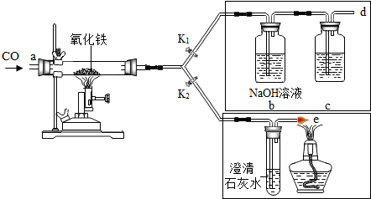
四、计算题
14.（5分）为了测定某碳酸钠样品中杂质的质量分数，李明同学进行了三次实验，实验数据如下表：
编号 | 第1次 | 第2次 | 第3次
所取固体样品的质量/g | 15 | 12 | 12
加入氯化钙溶液的质量/g | 100 | 100 | 150
反应后生成沉淀的质量/g | 10 | 10 | 10
完成下列计算：
（1）第 次碳酸钠与氯化钙恰好完全反应。
（2）加入氯化钙溶液的溶质质量分数是多少？（结果精确到小数点后留一位）

九年级第一次中考模拟
化学试题答案
一、选择题
题号 | 1 | 2 | 3 | 4 | 5 | 6 | 7 | 8
答案 | D | C | A | B | D | C | A | D
二、解答题
9.（1）含碳量不同 （2）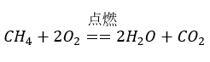 （3）C
10.（1）沸点 （2）过滤；搅拌，防止蒸发皿受热不均造成液体飞溅。
（3）Ca(OH)₂；复分解反应 （4）NH₃
11.（1）B （2）20g （3）A、B （4）③
三、实验与探究题
12.（1）溶液变红 （2）有气泡产生；2HCl+Na₂CO₃==2NaCl+H₂O+CO₂↑
（3）部分变质
①Na₂CO₃ ②NaOH
13.（1）①气密性检查 ②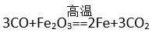 ③除去CO，防止污染空气
（2）①D ②CO₂+2NaOH=Na₂CO₃+H₂O ③减少碳排放，提高原料利用率
四、计算题
（1）2
（2）解：设参加反应的氯化钙的质量为x
CaCl₂ + Na₂CO₃ ==CaCO₃↓ + 2NaCl
111 100
x 10g

$$\frac{111}{100}=\frac{x}{10g}$$

x=11.1g
氯化钙溶液的溶质质量分数为$\frac{11.1g}{100g}×100\%=11.1\%$
答：加入氯化钙溶液的溶质质量分数是11.1%

